*«18*» лютого 2022 року

**Клас: 2-В**

**Предмет: Я досліджую світ**

**Вчитель: Бубир Л.В.**

Урок №81. **Якою буває погода навесні. Льодохід. Повінь.**

**Мета**: уточнити знання учнів про зміни навесні в неживій природі, розповісти про повінь, льодохід, сприяти розвитку спостережливості; виховувати естетичні почуття.

Робота за підручником с. 46-47

Робочий зошит с. 22

Опорний конспект для учня

1. **Актуалізація опорних знань.**

Обери, за якої температури вода переходить з твердого стану в рідкий.

* -25˚С
* -5˚С
* 0˚С

1. **З чим у тебе асоціюється весна. Чи всі написи правильні?**

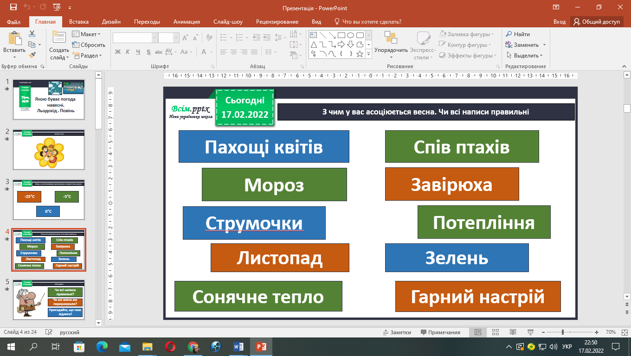

1. **Повідомлення теми уроку.**

Сьогодні ти дізнаєшся про весняні явища в природі.

**Робота за підручником с. 46-47.** Прочитай про явища, які відбуваються восени.

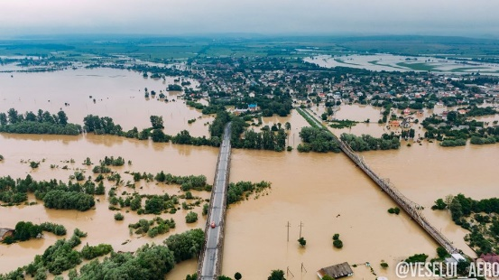

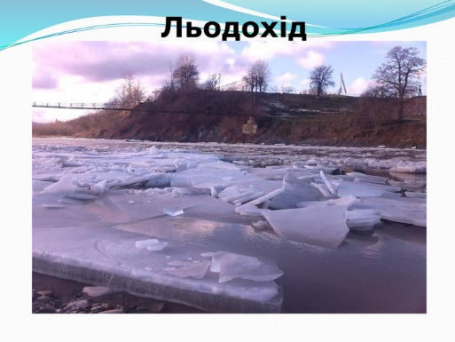

**Льодохід Повінь**

**ЗАПАМ'ЯТАЙ**

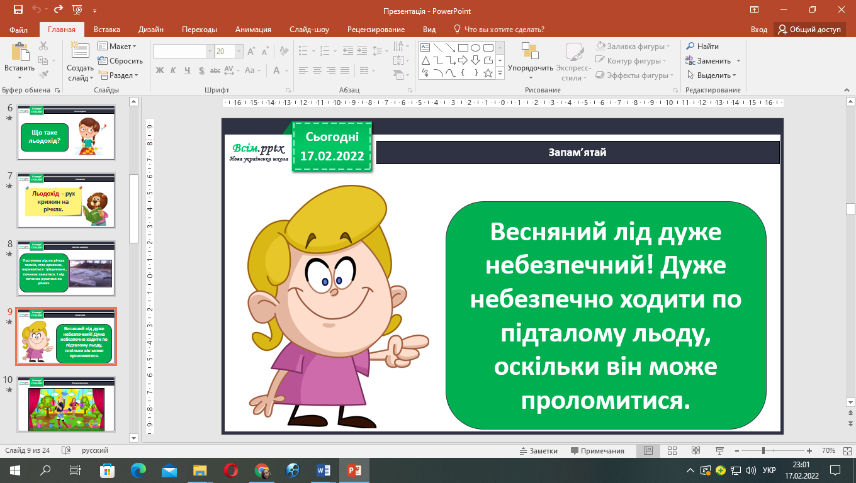

1. **Прочитай оповідання с. 47.** Придумай кінцівку.

* Про яке явище природи розповідається в оповіданні?

1. **Дай відповідь на запитання.**

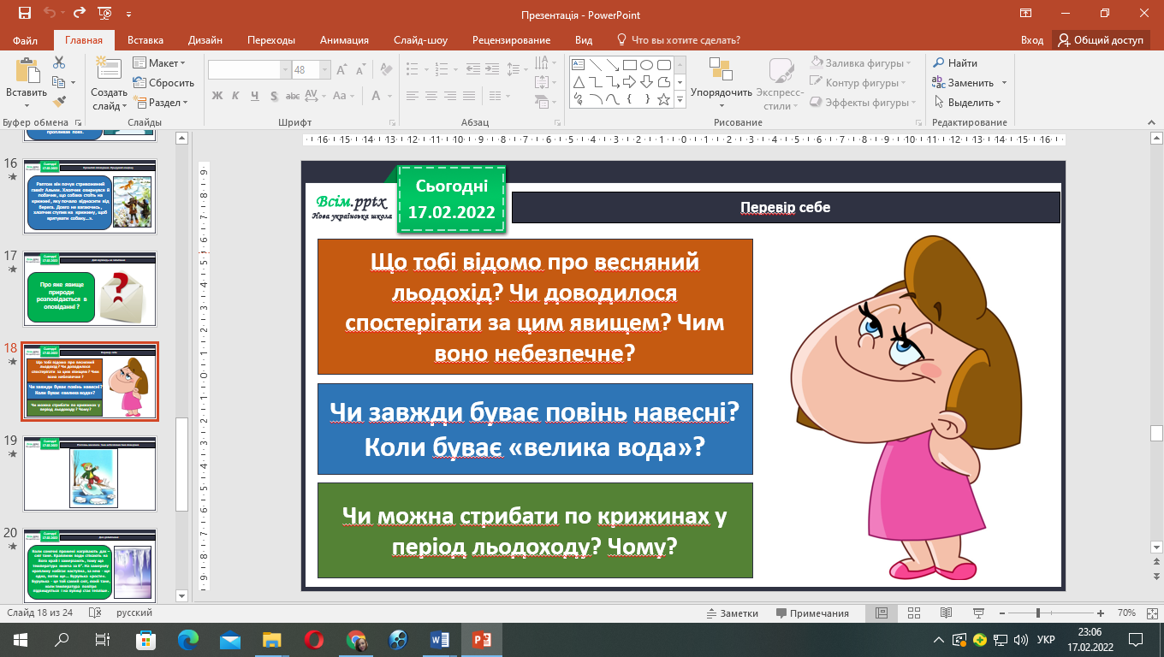

1. **Розглянь малюнок. Чим небезпечна така поведінка?**

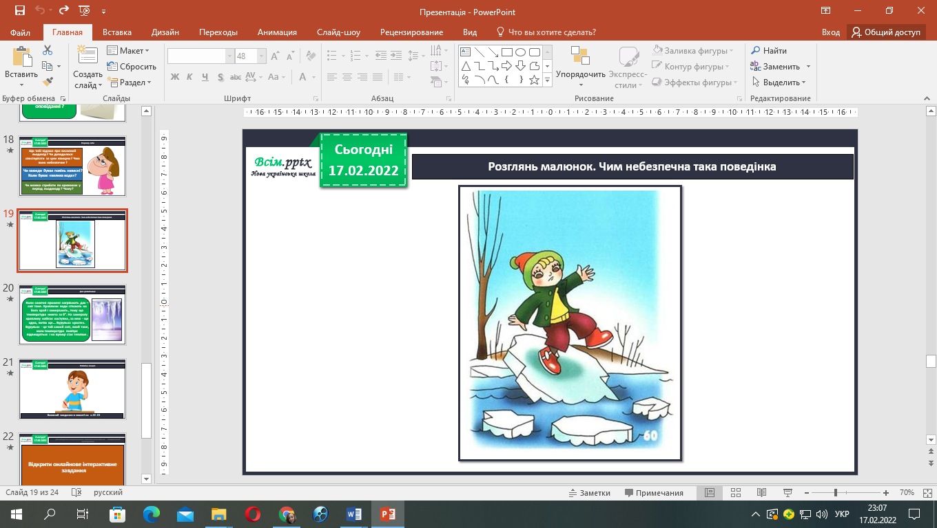

1. **Хвилинка-цікавинка**

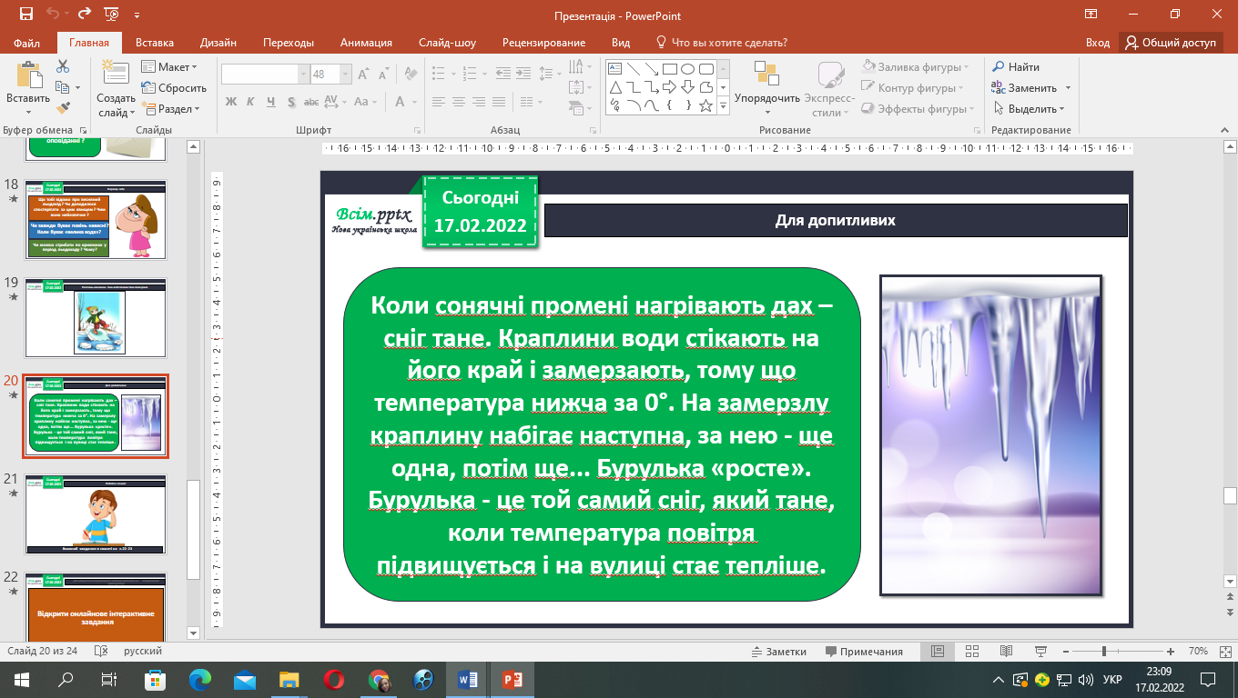

1. **Робота в зошиті. Виконай завдання в зошиті с. 22**
2. **Закріплення вивченого матеріалу.**

Виконай інтерактивне завдання за посиланням: <https://learningapps.org/watch?v=ptd3fp6yc20>



**Відправ результат виконаного завдання учителю:**

1. На освітню платформу для дистанційного навчання HUMAN
2. На електронну адресу liliya.bubyr@ukr.net